Итак, мне 20 лет. Порядка 20-25% жизни позади. По-моему, каждый день достоин того, чтобы ему радоваться. И день, обозначение которого в одном из календарей человечества совпадает с обозначением дня, когда я родился, и день, когда я умру.
Я бы хотел поделиться некоторыми важными мыслями, советами и идеями, в соответствии с которыми я планирую прожить оставшуюся часть жизни.

1. Вегетарианство. Я не ем мясо (и рыбу) уже больше года, и как-то очень мало агитировал за это, но сейчас я вижу, что пора. Причин для вегетарианства несколько, и все они, на мой взгляд, очень сильные. Первая, которая побудила меня, самая сложная, и ее не описать адекватно словами, не дать ссылок на статьи. Это безусловная любовь к миру и восприятие страданий других живых существ как своих собственных. Об этом в одном из следующих пунктов.
Вторая причина – это здоровье. Достаточно не отказаться, а просто уменьшить употребление мяса в пользу овощей и фруктов, и это приведет к уменьшению риска развития многих заболеваний. https://www.medicalnewstoday.com/articles/8749.php
Важно понимать для начала следующее – полноценное питание без мяса возможно. Можно найти растительные источники белка (например, нут, маш, чечевица, фасоль, соя). https://www.healthline.com/nutrition/protein-for-vegans-vegetarians#section13 Более того, растительный белок лучше усваивается и дешевле животного белка.
Можно найти растительные источники железа (миндаль, брокколи, греча)
Официальная позиция
https://www.ncbi.nlm.nih.gov/pubmed/27886704
It is the position of the Academy of Nutrition and Dietetics that appropriately planned vegetarian, including vegan, diets are healthful, nutritionally adequate, and may provide health benefits for the prevention and treatment of certain diseases. These diets are appropriate for all stages of the life cycle, including pregnancy, lactation, infancy, childhood, adolescence, older adulthood, and for athletes. Plant-based diets are more environmentally sustainable than diets rich in animal products because they use fewer natural resources and are associated with much less environmental damage. Vegetarians and vegans are at reduced risk of certain health conditions, including ischemic heart disease, type 2 diabetes, hypertension, certain types of cancer, and obesity. Low intake of saturated fat and high intakes of vegetables, fruits, whole grains, legumes, soy products, nuts, and seeds (all rich in fiber and phytochemicals) are characteristics of vegetarian and vegan diets that produce lower total and low-density lipoprotein cholesterol levels and better serum glucose control. These factors contribute to reduction of chronic disease. Vegans need reliable sources of vitamin B-12, such as fortified foods or supplements.
Много полезных советов по питанию и обрау жизни можно найти, например, на этих сайтах
https://www.eatright.org/
https://www.heart.org/en/healthy-living/

Третья причина экологическая. Животноводство вносит значительный вклад в производство парниковых газов. https://www.theguardian.com/environment/2018/may/31/avoiding-meat-and-dairy-is-single-biggest-way-to-reduce-your-impact-on-earth?CMP=Share_AndroidApp_%D0%92%D0%9A%D0%BE%D0%BD%D1%82%D0%B0%D0%BA%D1%82%D0%B5

https://www.medicalnewstoday.com/articles/321474.php?sr
https://www.medicalnewstoday.com/articles/320047.php?sr

2. Я совсем не буду употреблять алкоголь, наркотики и курить. Для меня очевидно, я и очень хочу, чтобы это было очевидно для всех, что это отравляющие вещества, которые приносят лишь страдание. При этом абсолютно неправильно стигматизировать людей, попавших в пагубную зависимость от этого. Такие люди достойны заботы и глубокого сострадания. Нужно давать людям ощущение безопасности, возможность быть понятыми, выслушанными. Всякая вредная привычка должна быть глубоко и беспристрастно проанализирована, должны быть поняты ее причины и последствия.
3. Все страдают. Это надо понять. По-моему, это вообще наиболее важное и базовое знание о человечестве. Все страдают много, сильно и постоянно. Поэтому всякий человек достоин сострадания. Это то, что нас объединяет. У нас всех проблемы, и, чтобы их успешно решать, нужно не разобщаться, а объединяться, обсуждать, мириться, прощать. Всякий раз, когда кто-то испытывает гнев в отношении вас, подумайте о том, что в гневе человек страдает еще больше. Гнев – один из главных источников страдания, он делает человека глупым и непродуктивным. Ум должен пребывать в спокойствии.

4. Счастье – это результат упражнений ума. Из опыта и наблюдений я вижу, что можно быть как очень несчастным, так и очень счастливым в любых условиях. Все зависит от того, как смотреть на мир. Смотреть надо внимательно. Например, каждый день я напоминаю себе простые вещи и советую вам тоже это практиковать. Я напоминаю себе о том, что я умру. О том, что я молод, что у меня есть дом, доступ к воде, полезной и вкусной пище, доступ к знаниям, у меня есть родственники и друья, которые меня людят и ценят (которые тоже умрут). Такая практика оглядывания вокруг себя помогает возвращать себя из мира мыслей и концепций в реальность. Надо понимать, что если у вас есть то, что я только что перечислил, то вы живете значительно лучше, чем 95% населения земли.
Неправильно думать “Я получу то-то и то-то, добьюсь того-то и того-то и тогда стану счастливым”. Во-первых, потом наверняка появятся новые желания и планы, и счастье снова отодвинется. Во-вторых, все, что подвержено возникновению, подвержено исчезновению. Поэтому все, что мы приобретем, мы можем и потерять, что приведет к несчастью. Истинное счастье в моем понимании сейчас – это свобода от желаний. ВАЖНО – это не означает “отсутствие желаний”, “борьба с желаниями”. Это означает умение не идти на поводу у желаний, а уметь видеть причины их возникновения и последствия их осуществления. Если есть желание заняться спортом, почитать учебник, убраться по дому, пожертвовать деньги в фонд борьбы с малярией, то это хорошие желания, их надо осуществлять, понимая, что они принесут пользу. А бывают желания эгоистические, продиктованные гневом, привязанностяси и невежеством. Именно свободу от гнева, эгоизма, привязанностей и невежества я называю свободой и счастьем.
5. Медитация. Медитация – это способ тренировки ума. Эта практика значительно улучшила качество моей жизни по сравнению с тем, что было полгода назад. Я гораздо лучше понимаю, кто я, какие у меня возможности и цели. Сейчас я усиленно осваиваю новые и очень интересные области знаний. Я стал заниматься спортом, потому что смог наконец спокойно и незамутненным взглядом посмотреть на себя, на то, как я выгляжу. Медитация – чудесная практика, позволяющая избавиться от токсичных мыслительных паттернов.

Безусловно, медитация – очень широкое понятие. Та, о которой я говорю, - это випассана. Фактически надо просто сидеть и наблюдать за своим дыханием, 20 минут каждый день. А также наблюдать за мыслями и научиться не цепляться за них. Именно это и главное – научиться не цепляться за мысли, а смотреть на них со стороны, видеть, как они появляются и уходят. Важно понимать, что именно цепляние за воспоминания о прошлом и планы на будущее мешает нам жить здесь и сейчас. Приятные воспоминания и благие планы – это отлично, но жизнь-то сейчас. И медитация на дыхание позволяет полностью погрузить себя в это здесь-и-сейчас-бытие.
Если говорить менее патетично, то медитация снимает стресс, улучшает самоконтроль и внимательность, делает вас более добрым, терпеливым и спокойным, улучшает сон.

https://www.healthline.com/nutrition/12-benefits-of-meditation#section4

Я учился по книге Mindfulness in Plain English.

Психиатрия
О психиатрии, психических расстройствах очень мало говорят. Тем не менее, более чем один из трех человек в большинстве стран хотя бы раз в жизни подходил под критерии какого-либо заболевания. (ссылка на википедию)
Есть большая проблема, что люди с ментальными расстройствами стигматизируются. По большей части, это очень сильно страдающие люди, которым нужна поддержка и понимание.
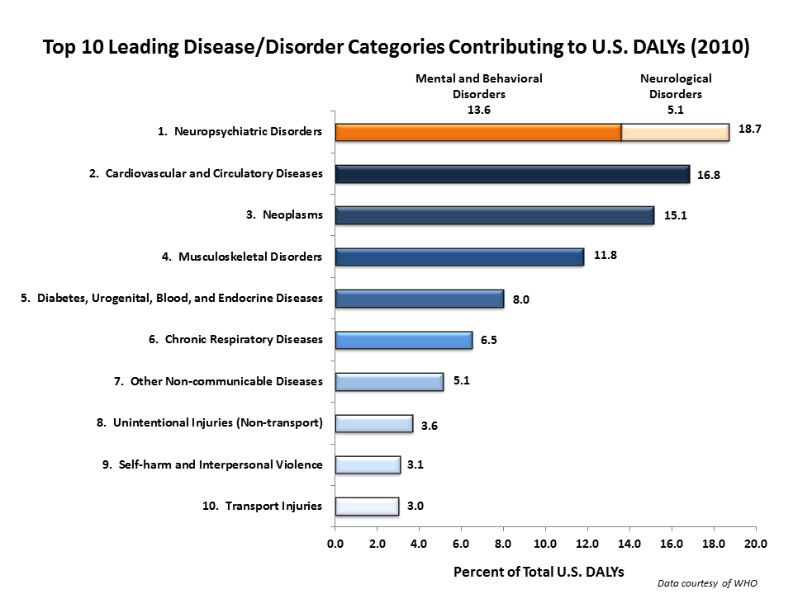
This review of the available literature on violence and aggression supports this notion that such symptoms are often a consideration in providing care psychiatric patients. We can conclude from the information in this review that individuals with mental illness, when appropriately treated, do not pose any increased risk of violence over the general population. Violence may be more of an issue in patients diagnosed with personality disorders and substance dependence. The overall impact of mental illness as a factor in the violence that occurs in society as a whole appears to be overemphasized, possibly intensifying the stigma already surrounding psychiatric disorders. Violence and mental illness are not without connection, however, as they share many biologic and psychosocial aspects.

https://www.ncbi.nlm.nih.gov/pmc/articles/PMC2686644/
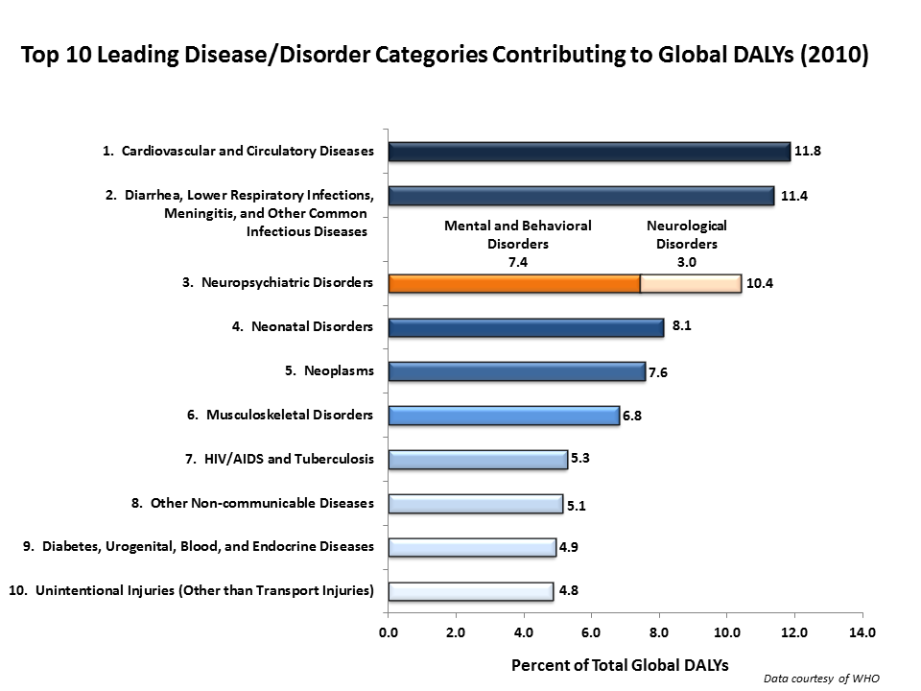
Я очень советую изучить этот вопрос. Например, прочитать эту книгу (С ума сойти), чтобы ознакомиться с наиболее распространенными заболеваниями и их симптомами. Прочитайте эту книгу (Завтра я всегда была львом), чтобы понять, с каким ужасом сталкиваются больные шизофренией.
Следите за своим здоровьем. Болеть депрессией, расстройствами сна или питания, иметь панические атаки ничуть не более стыдно, чем любая другая болезнь. Заботьтесь о себе. Спите и питайтесь правильно, занимайтесь спортом, регулярно общайтесь с семьей и друзьями. Если говорить именно о депрессии, то это сложная болезнь, которую нелегко победить, это большая борьба, на которую, в силу специфики самой болезни, у пациента очень мало сил. Нет ничего стыдного в том, чтобы сходить к врачу и потом принимать антидепрессанты. Это не проявление слабости, точно так же как галлюцинации и бред шизофреника – не проявление низкого интеллекта.

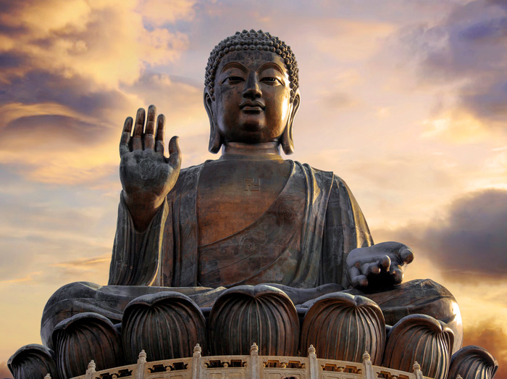
6. Буддизм. Я буддист. Стоит скаать пару слов об учении Будды. Эта “религия/философия/психология” очень отличается от того, что мы привыкли ассоциировать с религией. В буддизме ничего не нужно принимать на веру. Всю информацию нужно продумывать и проверять на опыте, иначе будет бессмысленно. Главное, чему учил Будда – это любовь и сострадание ко всем живым существам. Порождайте в себе эти качества и вы сами станете более счастливыми и сделаете мир лучше. Я понимаю, что есть много источников истины. Один из них – это учение Будды, но нам вовсе не обязательно читать сутры, мантры, звонить в колокольчик и брить голову. Что нужно – это быть сострадательными людьми с тренированным гибким умом. А уж Четыре Благородные Истины, Благородный Восьмеричный Путь, Шесть Парамит, Семь Факторов Просветления, Шуньята – в принципе, до всего этого можно дойти самому, но, поверьте, если вы прочитаете хотя бы одну книгу по буддизму (например, [добавить примеры]), то это не сможет не принести вам пользу.
Хочу упомянуть распространенные заблуждения по поводу буддизма. Буддизм не учит игнорировать проблемы и страдания. Как раз наоборот, буддизм учит не избегать ничего, а глубоко вглядываться в сущность проблем. Принять проблему, спокойно посмотреть на нее – это одно, и это правильно, а закрывать на нее глаза, делать вид, что ее нет, и беспечно жить, пока последствия не нагрянут – это другое. Буддизм – это не пессимизм и не оптимизм, это объективный взгляд на мир, равитие навыка видеть вещи такими, какие они есть.
По этому Учению, в мире нет того, кто наказывает нас за “плохие” поступки. Металлические шары разной массы одновременно достигнут земли, если их сбросить с башни, не потому, что такова чья-то воля, а потому, что так устроен мир. Точно так же человек, который часто испытывает гнев, или обманывает, или не сдерживает свои желания, не имеет в себе сострадания, цепляющийся за вещи, такой человек не будет счастлив, а будет страдать. Не потому, что его накажет кто-то, а потому, что так устроен мир, и в этом можно убедиться на опыте.
Буддизм – это не нигилизм. Пустота, которая является важным элементом его философии, - это не Ничто. Если вкратце, то эта Пустота означает, что ни в каком предмете нет ничего, что было бы присуще исключительно этому предмету. Всякий предмет является следствием бесконечного числа причин и причиной бесконечного числа следствий. Всякий предмет состоит из бесконечного числа частей, никакая из которых по отдельности не является этим предметом. Всякий предмет возникает в силу причин, быстро меняется и исчезает. Это и означает Пустоту в буддийском понимании. Предметы не “существуют”, но и не “не существуют”. А само деление мира на предметы – это порождение нашего ума, но это уже другое, более сложное направление философии.

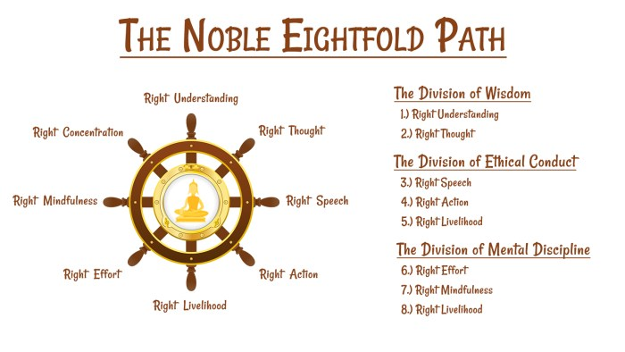

7. Свободомыслие, нравственность, критическое мышление. Способность сомневаться.
По поводу добра и зла. И то, и другое – категории мышления, культурные феномены, мыслительные конструкции, обусловленные особенностями культурной эволюцией человека. Не нужно привязываться к представлениям о них. Всегда будет что-то сложнее, что нельзя будет втиснуть в эти представления. К тому же, они у разных народов и людей разные. Догматизм, по моему мнению, неприемлем. Достаточно критического мышления, способности анализировать причины и последствия.

8. Здоровое питание в целом. Пить воду. N граммов фруктов и овощей

9. Спорт.

10. Пластик, экономия воды, света, создание меньшего количетва мусора.
Мыслите широко. Наш дом, по моему мнению, это не квартира, не район, не город, не страна, а весь мир. Именно такой способ мышления поможет человечеству справиться с проблемами (https://80000hours.org/problem-profiles/ https://www.theguardian.com/environment/2018/mar/22/great-pacific-garbage-patch-sprawling-with-far-more-debris-than-thought https://www.theguardian.com/environment/2018/may/31/avoiding-meat-and-dairy-is-single-biggest-way-to-reduce-your-impact-on-earth https://www.theguardian.com/environment/2018/oct/08/climate-change-what-you-can-do-campaigning-installing-insulation-solar-panels).

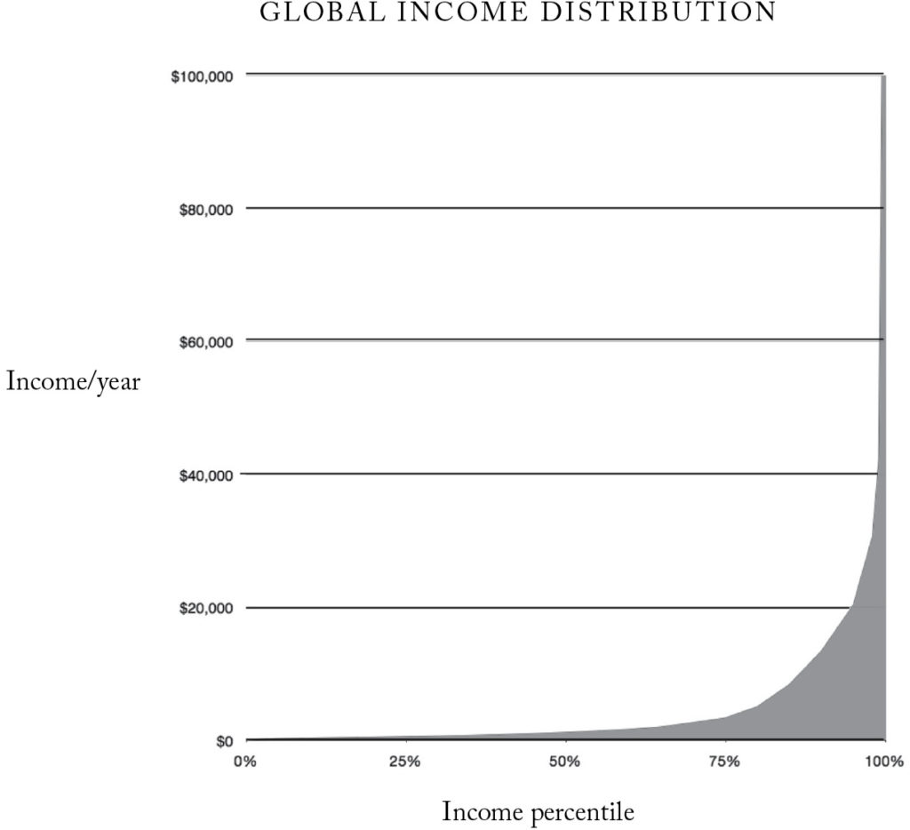
11. Альтруизм. Большинство благотворительных фондов нерационально расходуют средства. Но есть, тем не менее, очень эффективные фонды, списки которых можно найти на этих сайтах. (картинка с распределение мирового богатства)

https://www.givingwhatwecan.org/
https://80000hours.org/
https://www.centreforeffectivealtruism.org/

12. Избегание бинарных категорий. Это достаточно тонкая мысль, но вне нашего сознания нет никаких противоположностей. Друг и враг, свой и чужой, добро и зло, хочется и надо, рождение и смерть.

Заслуги, накопленные написанием этого текста, посвящаю избавлению от страданий Е. Ит., Ал. Лит. и всех живых существ.

ОМ МАНИ ПАДМЭ ХУМ

P. S. Введение в анатман (optional reading).

Сегодня мой день рождения. Но давайте подумаем, а кому двадцать лет? Давайте посмотрим на тело. Его клетки постоянно умирают и рождаются. Согласно этой заметке https://elementy.ru/nauchno-populyarnaya_biblioteka/430498/Skolko_vam_let, каждому взрослому в среднем 15.5 лет. Вот более побробная картинка: [картинка]

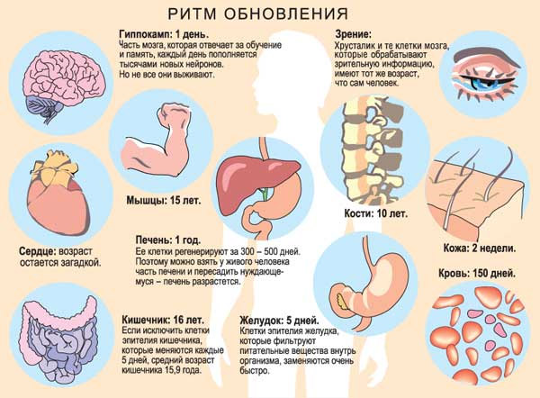
Можно ли сказать, в какой момент я родился? В тот момент, когда был извлечен из чрева матери? Но разве с моим телом в этот момент произошло что-то настолько важное, что возможно говорить, что до этого меня не было, а потом я появился? По-моему, нет. За час, за два, за день до родов я, скорее, уже был, а потом сменил образ жизни, так сказать. Так может, мне 20 лет и 9 месяцев? Но, например, в начале жизни у меня не было ничего похожего на мозг, поэтому это вряд ли верно. Иногда я задумываюсь, каким было мое лицо до того, как мои родители появились на свет. А ваше?
В моем теле нет ничего, чему было бы 20 лет. На самом деле, даже об одной клетке нельзя сказать, сколько ей лет. С одной стороны, клетка в какой-то момент родилась. С другой стороны, вещества, ее составляющие, постоянно обновляются и меняются, потому что клетка дышит и питается. В-третьих, у клетки есть гены, которые на много порядков ее старше (будет считать, миллионы лет). В четвертых, возраст атомов, составляющих клетку – миллиарды лет. Что уж говорить о целом человеке?
В моем сознании нет ничего, чему было бы 20 лет. Оно постоянно меняется от прочитанных книг, от бесед с людьми. Когда я радуюсь или грущу, это разные “я” или одно? Кто я? Кто “Я”? Черты характера, воспоминания, стремления, мечты, нажеджы. Есть ли из этого длинного списка что-то, что и было бы “Я”? Есть ли в том, из чего состоит “Я”, что-то, что было бы присуще этому “Я” и не возникало в силу причин? Постоянно меняется то, что я воспринимаю, возникают новые планы и желания. Появляются новые умения и навыки.

Мысль – это сложная последовательность нервных импульсов. Черта характера – это особенность поведения мозга, возникшая из-за генов, воспитания, влияния среды. Есть мысль, но где то, что ее думает? Есть черта характера, но где то, что ее имеет?

“Я” - это лишь слово, обозначение для пяти совокупностей (тела, ощущений, распознавания, волевых импульсов и сознания). Говорить, что что-то появилось 20 лет назад, бессмысленно. Пять совокупностей тоже пусты, потому что их можно бесконечно анализировать, и все они никогда не функционируют сами в себе, а только в силу причин.

Герман Гессе в своем романе “Степной Волк” хорошо это объясняет.

Нас не должно удивлять, что такой сведущий и умный человек, как Гарри, считает себя «степным волком», сводя богатый и сложный строй своей жизни к столь простой, столь грубой, столь примитивной формуле. Способностью думать человек обладает лишь в небольшой мере, и даже самый духовный и самый образованный человек видит мир и себя самого всегда сквозь очки очень наивных, упрощающих, лживых формул – и особенно себя самого. Ведь это, видимо, врожденная потребность каждого человека, срабатывающая совершенно непроизвольно, – представлять себя самого неким единством. Какие бы частые и какие бы тяжелые удары ни терпела эта иллюзия, она оживает снова и снова. Судья, который, сидя напротив убийцы и глядя ему в глаза, в какой-то миг слышит, как тот говорит его собственным (судьи) голосом, в какой-то миг находит в себе все порывы, задатки, возможности убийцы, – он в следующий же миг обретает цельность, становится снова судьей, уходит в панцирь своего мнимого «я», выполняет свой долг и приговаривает убийцу к смерти. И если в особенно одаренных и тонко организованных человеческих душах забрезжит чувство их многосложности, если они, как всякий гений, прорвутся сквозь иллюзию единства личности, ощутят свою неоднозначность, ощутят себя клубком из множества «я», то стоит лишь им заикнуться об этом, как большинство их запрет, призовет на помощь науку, констатирует шизофрению и защитит человечество от необходимости внимать голосу правды из уст этих несчастных. Однако зачем здесь тратить слова, зачем говорить вещи, которые всем, кто думает, известны и так, но говорить которые не принято? Значит, если кто-то осмеливается расширить мнимое единство своего «я» хотя бы до двойственности, то он уже почти гений, во всяком случае редкое и интересное исключение. В действительности же любое «я», даже самое наивное, – это не единство, а многосложнейший мир, это маленькое звездное небо, хаос форм, ступеней и состояний, наследственности и возможностей. А что каждый в отдельности стремится смотреть на этот хаос как на единство и говорит о своем «я» как о чем-то простом, имеющем твердую форму, четко очерченном, то этот обман, привычный всякому человеку (даже самого высокого полета), есть, по-видимому, такая же необходимость, такое же требование жизни, как дыханье и пища.
Обман этот основан на простой метафоре. Тело каждого человека цельно, душа – нет. Поэзия тоже, даже самая изощренная, по традиции всегда оперирует мнимоцельными, мнимоедиными персонажами. В поэзии, существовавшей до сих пор, специалисты и знатоки ценят выше всего драму, и по праву, ибо она дает (или могла бы дать) наибольшую возможность изобразить «я» как некое множество – если бы не грубая подтасовка, выдающая каждый отдельный персонаж драмы за нечто единое, поскольку он пребывает в непреложно уникальной, цельной и замкнутой телесной оболочке. Выше всего даже ценит наивная эстетика так называемую драму характеров, где каждое лицо выступает как некая четко обозначенная и обособленная цельность. Лишь смутно и постепенно возникает кое у кого догадка, что все это, может быть, дешевая, поверхностная эстетика, что мы заблуждаемся, применяя к нашим великим драматургам великолепные, но не органические для нас, а лишь навязанные нам понятия о прекрасном, понятия античности, которая, отправляясь всегда от зримого тела, собственно, и изобрела фикцию «я», фикцию лица. В поэзии Древней Индии этого понятия совершенно не существует, герои индийского эпоса – не лица, а скопища лиц, ряды олицетворений.[33] И в нашем современном мире тоже есть поэтические произведения, где под видом игры лиц и характеров предпринимается не вполне, может быть, осознанная автором попытка изобразить многообразие души. Кто хочет обнаружить это, должен решиться взглянуть на действующих лиц такого произведения не как на отдельные существа, а как на части, как на стороны, как на разные аспекты некоего высшего единства (если угодно, души писателя). Кто посмотрит так, скажем, на «Фауста», для того Фауст, Мефистофель, Вагнер и все другие составят некое единство, некое сверхлицо, и лишь в этом высшем единстве, не в отдельных персонажах, есть какой-то намек на истинную сущность души. Когда Фауст произносит слова, знаменитые у школьных учителей и вызывающие трепет у восхищенного обывателя: «Ах, две души в моей живут груди.», он, Фауст, забывает Мефистофеля и множество других душ, которые тоже пребывают в его душе. Да ведь и наш Степной волк полагает, что носит в своей груди две души (волка и человека), и находит, что уже этим грудь его пагубно стеснена. То-то и оно, что грудь, тело всегда единственны, а душ в них заключено не две, не пять, а несметное число; человек – луковица, состоящая из сотни кожиц, ткань, состоящая из множества нитей. Поняли и хорошо знали это древние азиаты, и буддийская йога открыла целую технику, чтобы разоблачить самообман личности. Забавна и разнообразна игра человечества: самообман, над разоблачением которого Индия билась тысячу лет, – это тот же самообман, на укрепление и усиление которого положил столько же сил Запад.

